Polytan firar tioårigt konstgräsjubileum på FSB med tävling
Konstgräset LigaTurf RS+ – 10 år på toppen
Konstgräs har funnits sedan 1960-talet - på den tiden bestod de bara av en grön nylonfibermatta utan nämnvärd dämpning. Det har hänt mycket sedan dess - moderna konstgräsplaner har idag spelegenskaper nästan som naturgräs, men är betydligt robustare. En verklig milsten under utvecklingen av konstgräs är Liga Turf RS+ som Polytan införde för tio år sedan: Tack vare mängder av innovationer skapade produkten på den tiden nya standarder och är tack vare ständiga förbättringar idag världsetta när det gäller konstgräsplaner för proffsfotboll. Polytan firar jubileet bland annat med en tävling där kompletta trikåuppsättningar med föreningslogga lottas ut.
Den som vill vinna de eftertraktade trikåerna till sig och sitt lag - eller en av två andra huvudvinster som den officiella matchbollen för FIFA Confederations Cup 2017 i Ryssland -, tar en lagbild på en Polytan konstgräsplan och skickar det mellan den 1 oktober och 30 november 2017 till: 10jahre.ligaturf@polytan.com. Mer information på: www.gewinnspiel.polytan.de liksom i Polytans mässmonter på FSB (Hall 10.2, monter C010/ D011).
10 år LigaTurf RS+ – en ovanlig framgångshistoria
Redan föregångsmodellen, LigaTurf, var installerad på flera stora europeiska fotbollsarenor - bland annat ”Stade de Suisse” i Bern, ”Stade de la Maladière” i Neuenburg och EM-stadion Wals-Siezenheim i närheten av Salzburg. Den höga produktkvaliteten bekräftas av mer än 30 spelplanscertifieringar med kvalitetsmärkningen FIFA RECOMMENDED 2 Star (idag: FIFA Quality Pro) - mer än för något annat konstgrässystem under den här tiden.
Med vidareutvecklingen till LigaTurf RS+ lyckades specialisten för idrottsbeläggningar med säte i Burgheim 2007 skapa en ny standard. Konstgräset etablerade sig över hela världen som ett optimalt underlag för fotboll, rugby och amerikansk fotboll på stora arenor och idrottsskolor - både för proffs och amatörer. Den största framgången nådde systemet dock inom fotbollen: Inte bara den franska proffsklubben FC Lorient och ASNL Nancy spelar på underlaget på sina arenor, utan även tyska proffsklubbar som FC Bayern München, Bayer 04 Leverkusen och Schalke 04 satsar i sina ungdoms- och träningscenter på detta konstgrässystem. Dessutom installerade för FIFA dam-VM 2015 fotbollsgräset på finalarenan i kanadensiska Vancouver. Därutöver omfattar de internationella referenserna ”Teslim Balogun Stadion” i Nigeria, ”Estadio Bicentenario Municipal de La Florida” i Chile liksom fotbollsakademierna hos FC Liverpool och GNK Dinamo Zagreb, bara för att nämna några.
En av de första LigaTurf RS+ planerna är det 2008 installerade stadiongräset i kommunen Kaufering. Planen fick i augusti 2016 för åttonde gången i rad kvalitetsmärkningen FIFA Quality Pro och är därmed det konstgräs över hela världen som har certifierats i den här kategorin.
Polytan ACS systemet - konstant elastiskt
Den grundläggande systemkonstruktionen hos LigaTurf RS+ är alltid densamma: Ett kompakt elastiskt skikt som installeras direkt på plats ger en dämpning av underlaget som bibehåller sina egenskaper under många år. På denna dämpning finns det med kvartssand och granulat fyllda konstgräset. Beroende på de respektive kraven på planen varierar dock fibrernas ståhöjd, grässtrånas täthet och typen av instrött granulat. Konstgräsfilamenten är liksom hos naturliga grässtrån cirka 360 µm tjocka. Denna stråtjocklek har förutom det naturliga gräsutseendet även en annan fördel: en angenäm återgångsförmåga med angenäm haptik. Om filamenten skulle vara tjockare, skulle idrottarna uppleva gräset som ”stickigt”. Om de vore tunnare skulle de lägga sig platt för lätt.
Innovativ – det rombformiga fibertvärsnittet
För första gången fick fibrerna hos LigaTurf RS+ ett rombformigt tvärsnitt. Den likformigt fördelade materialtjockleken som blir resultatet skapar särskilt stabila och robusta filament med optimal återhämtning- och återgångsförmåga. Därutöver bidrar det rombformiga tvärsnittet till ett naturligt utseende hos stråna, något som senare kunde förstärkas med införandet av tvåfärgade fibrer i olika gröna toner.
Dessutom införde Polytan med LigaTurf RS+ den patenterade ENTANGLEMENT teknologin; Med hjälp av detta speciella nätverk av molekylkedjor förbättras hållfastheten och fibrernas långa livslängd - den annars vanliga uppklyvningen av de smala kantområdena hos liknande fibertvärsnitt kan därmed undvikas. Konstgräset blir ännu robustare och motståndskraftigare, och detta trots en mjukare PE-formulering. Hur robust systemet är bevisar till exempel planen i Kaufering, där LigaTurf RS+ under de senaste tio åren har bevisat vad det kan.
För andra positiva egenskaper hos gräset sörjer Polytans SharkSkin teknologi: Den ansvarar för den fina råheten hos filamentens yta som gör att inga hudirritationer längre kan uppstå och fibrerna inte fastnar på huden. Dessutom behöver man inte vattna planen för att förbättra glidegenskaperna.

En kundorienterad konstgräsutveckling och den kontinuerliga produktförbättringen som Polytan genomför, liksom den konsekventa användningen av modern teknologi garanterar även efter tio år en hög prestanda hos konstgräset LigaTurf RS+ - i alla prestationsklasser inom fotboll, rugby och amerikan football.

Bildtexter:
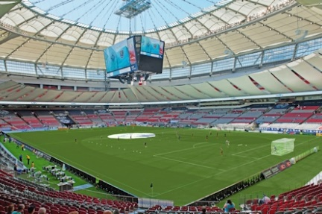 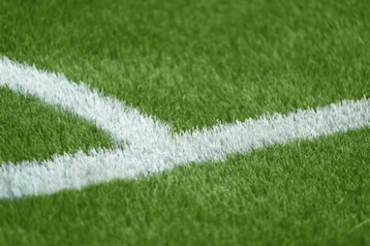
BC_Place_Vancouver.jpg BC_Place_Vancouver_detail.jpg
(Fotos: Sarah Borck Photography)
I juli 2015 hölls i BC Place Stadium i Vancouver finalen (USA mot Japan) i FIFA dam VM på LigaTurf RS+ CoolPlus - systemet installerades särskilt för detta stora idrottsevenemang.
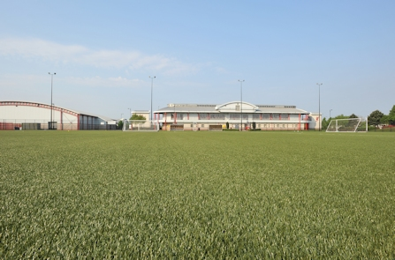
FC Liverpool_Trainings Academy_GBR.jpg (Foto: Nicolas Taylor)
2009 fick fotbollsakademin hos FC Liverpool en LigaTurf RS+. Tack vare att spelare och tränare uppskattar underlaget så mycket kommer det att installeras igen 2018.
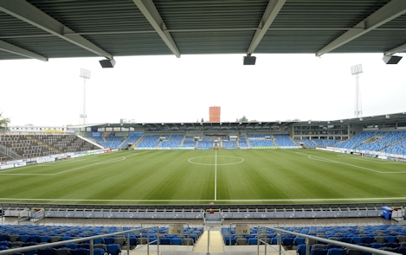
Norrköping_Idrottspark_SWE.jpg (Foto: Idrottspark)
Även i Skandinavien litar man på konstgräset LigaTurf RS+ - som på den svenska fotbollsstadion Östgötaporten (tidigare Norrköpings Idrottspark), där klubben IFK Norrköping spelar sina hemmamatcher.
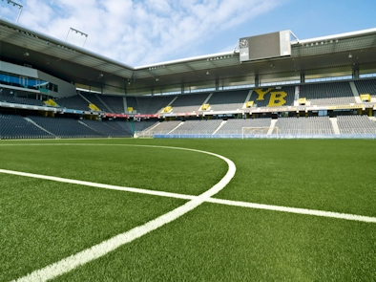
Bern_StadeDeSuisse_Achim_krug.jpg (Foto: Achim Krug)
Sedan säsongen 2010/2011 spelar de framgångsrika BSC Young Boys i Stade de Suisse på LigaTurf RS+ konstgräs från Polytan.
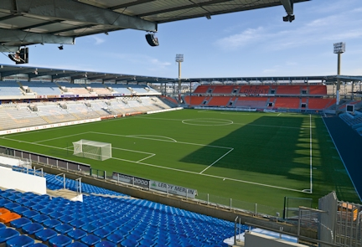
StadeDeMoustoir_Lorient_Achim Krug.jpg (Foto: Achim Krug)
Sedan konstgräset godkändes ”Ligue 1” av det franska fotbollsförbundet 2009 spelar FC Lorient i ”Stade Yves Allainmat” - Le Moustoir” på LigaTurf RS+ från Polytan.

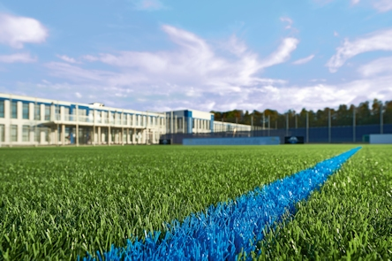
SCPaderborn_Sandra Schuck.jpg (Foto: Sandra Schuck)
I januari 2016 installerades i tränings- och ungdomscentret hos SC Paderborn 07 LigaTurf RS+.
Polytan GmbH:
Att skapa det optimala underlaget för idrottsliga framgångar - det har varit Polytans mål sedan 1969. Ständigt fokuserad på de modernaste idrottsmedicinska rönen utvecklar specialisten för idrottsbeläggningar utomhus ständigt sina konstbeläggningar och konstgrässystem vidare. Exempelvis har dagens konstgräsplaner en naturnära gräskänsla och mycket goda spelegenskaper. Konstbeläggningar av mycket hög kvalitet kan fås från stötdämpande fallskyddsgolv och multifunktionella allvädersplatser till highspeed-ytor för internationella friidrottsgalor. Vid sidan av egen utveckling, tillverkning och installation av idrottskolven levererar Polytan även tjänster för linjering, reparation, rengöring och underhåll. Samtliga produkter uppfyller de aktuella nationella och internationella normerna och har alla relevanta certifikat från internationella idrottsförbund som FIFA, FIH, World Rugby och IAAF.

Kontakt agentur:
Seifert PR GmbH (GPRA)
Barbara Mäurle
Zettachring 2a
70567 Stuttgart
0711 / 77918-26
barbara.maeurle@seifert-pr.de

Kontakt företag:
Polytan GmbH
Tobias Müller
Gewerbering 3
86666 Burgheim
08432 / 8771
tobias.mueller@polytan.com

